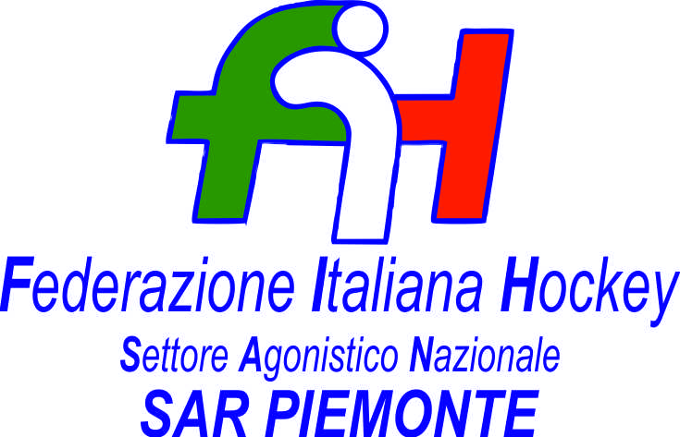

FEDERAZIONE ITALIANA HOCKEY - SAN PIEMONTE

Cocco Felicita Str. Casa del Bosco 19 12042 BRA CN - tel. 347.1106091 - 349.9703176
e-mail - sar1.felicocc@libero.it sanpiemonte@federhockey.it

Bra, 24 Aprile 2024

C.U. 128 - RECUPERO SERIE B MASCHILE

SI COMUNICA CHE LA GARA SERIE MASCHILE INVIATA IL 10.3.2024 CCAUSA MALTEMPO SERA’ RECUPERATA IL

18.06.2024 ORE 20.00 GARA RASSEMBLEMENT B - HC TORINO

Cordiali Saluti

SAN PIEMONTE

Cocco Felicita

__________________________________________________________________________________
 | 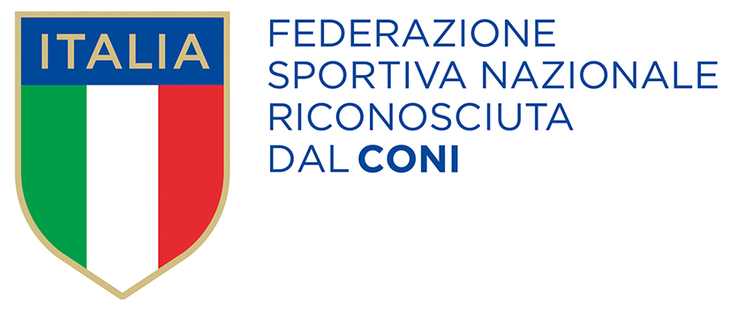
  Responsabile S.A.R. Piemonte: Felicita COCCO
  Tel. 347/1106091 – 349/9703176 – e-mail: sanpiemonte@federhockey.it
  Partita Iva 01384511000 – Cod. Fiscale 05288960585

